VIKINGS

Wirtschafts-Strategie-Spiel

Software Requirements Specification (SRS)

Dieses Dokument enthält vertrauliche Informationen zum Projekt Wirtschafts-Strategie-Spiel und darf nur innerhalb des FH Technikum Wien Projektteams und an die im untenstehenden Verteiler explizit aufgelisteten Personen weitergegeben werden.

## Dokumentenentwicklung

|  |  |  |
| --- | --- | --- |
| Version | Beschreibung | Datum |
| 0.1 | Erste Erstellung des Dokuments. | 21-03-2020 |
| 1.0 | Ergänzung von Team, Projektdaten, Vision, Programmierumgebung, Projektsicherung | 24-03-2020 |
| 2.0 | Must-Have-Features, Arbeitspakete, Meilensteine | 04-04-2020 |
| 3.0 | Anpassung detaillierte Spezifikationen | 14-04-2020 |
| 4.0 | Hinzufügen von Screenshots, Anpassung von Meilensteinen | 29-04-2020 |
| 5.0 | Anpassung Vision, hinzufügen von aktuellen Screenshots, Überarbeitung der detaillierten Spezifikationen, Legende angepasst | 09-05-2020 |
| 6.0 | Ergänzung bei Meilensteinänderung, erklärende Punkte bei Musik hinzugefügt (detaillierte Spezifikationen) | 27-05-2020 |
| 7.0 | Endgültiger Name des Spiels hinzugefügt, Arbeitspakete  Ist-Stunden | 28-06-2020 |
|  |  |  |

Inhaltsverzeichnis

1 Team 3

1.1 Projektteilnehmer 3

1.2 Projektkoordination/Kontaktperson 3

2 Projektdaten 3

2.1 Projektrahmen 3

2.2 Auftraggeber/Firmenbeteiligung 3

3 Vision 4

3.1 Vision und Kurzbeschreibung des Projekts 4

4 Grobe Spezifikation 4

4.1 Must Have Features 4

4.2 Programmierumgebung 5

4.3 Projektsicherung 5

5 Detaillierte Spezifikation 6

5.1 Scrennshots 7

6 Meilensteine 9

6.1 Anpassungen 9

7 Arbeitspakete 9

7.1 Übersicht Arbeitspakete 9

7.2 Detaillierte Arbeitspakete 10

8 Begriffsbestimmungen und Abkürzungen 11

# Team

## Projektteilnehmer

1. [Markus Moormann](mailto:if19b213@technikum-wien.at)
2. [Andreas Hrasdin](mailto:if19b046@technikum-wien.a)
3. [Vincent Vornkahl](mailto:if19b143@technikum-wien.at)
4. [Maximilian Schestauber](mailto:if19b096@technikum-wien.at)

## Projektkoordination/Kontaktperson

1. Veronika Winter, MSc

# Projektdaten

## Projektrahmen

|  |  |
| --- | --- |
|  |  |
| Studiengang | Bachelor Informatik |
| Semester | 2 |
| Jahr | 2020 |
| Lehrveranstaltung | IT-Projektarbeit 2 |
| Status | In Arbeit |

## Auftraggeber/Firmenbeteiligung

|  |  |
| --- | --- |
|  |  |
| Auftraggeber | Keiner |
| Projekttypus | Eigenes Projekt |

# Vision

## Vision und Kurzbeschreibung des Projekts

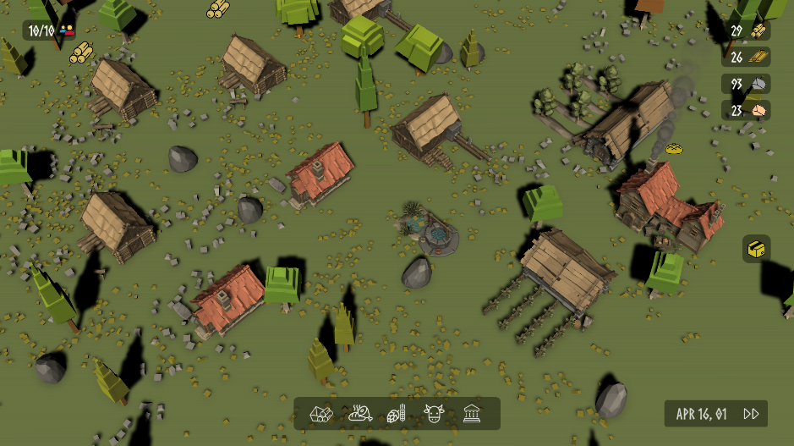 Ziel dieses Projektes ist es ein wirtschaftsbasiertes real-time-strategy Game, in dem Ressourcen gefördert, weiterverarbeitet und verwaltet werden sollen, zu entwickeln. Dabei werden dem Spieler während des Verlaufes Aufgaben und Probleme gestellt, welche durch den Aufbau einer Wirtschaft, Produktionsketten, Ressourcenmanagement und dem Management der Bedürfnisse der Bevölkerung gelöst werden sollen. Um dies zu ermöglichen wird ein System implementiert, welches verschiedene Ressourcen wie Stein Holz und ähnliches erfasst und für die weitere Verwendung zur Verfügung stellt. Unser Ziel ist es eine spielbare PC-Version zu programmieren.

# Grobe Spezifikation

## Must Have Features

Bei unserem Projekt handelt es sich um ein RTS, ein real-time-strategy game. Der Hauptaspekt unseres Spiels soll das geschickte Management von Ressourcen und Bedürfnissen der Bewohner des eigenen Dorfes sein. Dieses Ziel soll durch verschiedene Funktionen erreicht werden.

Die grundlegende Oberfläche des Spiels wird eine zuvor erstellte Map sein auf die weiteren Aspekte des Spieldesigns aufbauen werden.

Um das Management von Ressourcen überhaupt möglich zu machen, müssen verschiedene Materialien implementiert werden, welche auch eine graphische Repräsentation im Spielbereich haben. Diese Materialien werden anfangs Holz, Stein und Nahrung sein, können aber im Verlauf des Entwicklungsprozesses noch erweitert werden. Diese Ressourcen werden mit Hilfe von speziellen Gebäuden abgebaut. Um diese Strukturen zu platzieren müssen Scripts erstellet werden, welche abfragen ob die gewählte Position überhaupt gültig ist. Um das strategische Platzieren der Gebäude noch zu erweitern wird ein ressourcengenerierendes Gebäude mehr Ressourcen erzeugen, je näher es an dem jeweiligen Material liegt.

Zudem soll auf verschiedene Bedürfnisse der Bevölkerung geachtet werden. Verschiedene Events und die darauffolgenden Entscheidungen des Spielers sollen sich auf den Verlauf des Spiels auswirken.

Ebenfalls müssen Scripts für die korrekte Steuerung der Kamera erstellt werden. Um die Spieloberfläche zu organisieren werden außerdem verschiedene User-Interface-Objekte erstellt.

Durch gutes Balancing in den Bereichen Schwierigkeit, Dauer und Abwechslung soll der Wiederspielwert maximiert werden.

Alle Objekte, die im Projekt verwendet werden, sind von Synty erworben.

## Programmierumgebung

Da einige unserer Teammitglieder schon Erfahrungen mit Unity machten, gab es von Anfang an die Idee mit dieser Engine auch dieses Projekt zu verwirklichen. Diese Überlegung hatte die Grundlage, da für diese Programmierumgebung umfassende Tutorials vorhanden sind und sie einen einfachen Einstieg für Neulinge bietet. Da diese Programmierumgebung genau für diesen Zweck, also für kleine und große Computerspielprojekte, entwickelt wurde, einigten wir uns schlussendlich darauf Unity als Programmierumgebung zu verwenden.

## Projektsicherung

Bei der Sicherung der einzelnen Projektschritte wurde die Funktion von Unity genutzt, welche es uns ermöglicht zeitgleich an demselben Projekt zu arbeiten. Um unbeabsichtigtem Löschen oder anderen Problemen vorzubeugen wurde das Projekt zusätzlich in unbestimmten Abständen auf Dropbox gespeichert.

|  |
| --- |
|  |
| Map |
| Gebäude |
| Ressourcen |
| Bevölkerung |
| Events |

# Detaillierte Spezifikation

|  |  |  |
| --- | --- | --- |
| Feature | Beschreibung | Priorität |
| Map | * Vorgefertigte Map mit Ressourcen und festgelegtem Startpunkt * Begrenzung der Sicht mittels „Fog of War“ | 1 |
| Gebäude | * Benötigen Ressourcen * Anzeige von Informationen und Upgrade-Möglichkeiten * Platzierung nur bei genügend Platz und Ressourcen * Generieren Ressourcen * Türme erweitern Baugebiet/entfernen Fog of War * Upgrades verbessern Ressourcenproduktion (schnellere Produktion bei gleichem Bevölkerungssaufwand) * Generierung von Ressourcen von Umgebung und verfügbaren Rohstoffen abhängig * weiterverarbeitende Gebäude erweitern die Produktionskette (z.B. Holz 🡪 Bretter) | 1 |
| Ressourcen | * Bevölkerung, Holz, Stein, Bretter, verschiedene Nahrung und eventuell Gebrauchsgegenstände für Bevölkerung * werden in einer Tabelle im HUD angezeigt | 1 |
| Bevölkerung | * maximale Anzahl festgelegt * Bevölkerungsstufe kann durch Upgrades erhöht werden * höhere Bevölkerungsstufe hat zusätzliche Bedürfnisse zur vorherigen * neue Bevölkerungsstufen schalten neue Gebäude frei * jedes Gebäude benötigt einen Arbeiter 🡺 höhere Bevölkerungsstufe 🡺 mehr Gebäude können gebaut werden | 1 |
| Events | * Events sollen den Widerspielwert durch ein Zufallselement erhöhen * Events haben Einfluss auf den Lagerstand sowie die Bedürfnisse der Bevölkerung (z.B. Es wurden Steine gestohlen / Die Ernte ist eingegangen) | 1 |
| Musik | * atmosphärische Untermalung des Spielgeschehens * Copyrightfreie Musik | 2 |
| Speichern / Laden | * Spielstände sollen gespeichert und später fortgesetzt werden können | 3 |
| Pathfinding | * Animation der Bevölkerung | 3 |
| Jahreszeiten |  | 4 |

## Scrennshots

|  |  |
| --- | --- |
| Beispiel für eine Holzfällerhütte: | Beispiel für ein Gebäude höherer Bevölkerungsstufen: |
|  |  |

|  |  |
| --- | --- |
| Gebäudeupgrades: | |
|  |  |

|  |  |
| --- | --- |
| Ressourcen: | Warnung bei zu geringer Rohstoffproduktion zur Weiterverarbeitung: |
|  |  |

|  |  |
| --- | --- |
| gültige Gebäudeposition (mit Range) | ungültige Gebäudeposition |
|  |  |

# Meilensteine

|  |  |  |
| --- | --- | --- |
| Meilenstein | Soll | Ist |
| Hauptmenü | 29.03.2020 | 29.03.2020 |
| Camera Movement | 02.04.2020 | 27.03.2020 |
| Gebäudeplatzierung | 04.04.2020 | 03.04.2020 |
| Gebäude generieren Ressourcen | 26.04.2020 | 25.04.2020 |
| Upgrades für Gebäude | 26.04.2020 | 25.04.2020 |
| Fog of War / Erweiterung des Baugebiets | 03.05.2020 | 04.05.2020 |
| Bedürfnisse der Bevölkerung | 17.05.2020 | 31.05.2020 |
| Aufstieg der Bevölkerungsstufe | 24.05.2020 | 31.05.2020 |
| Events | 31.05.2020 | 15.06.2020 |
| Balancing | 15.06.2020 | 28.06.2020 |

## Anpassungen

1. durch Fehleinschätzung von diversen Zeitabläufen wurden die Meilensteine ab Ressourcengenerierung nach hinten verschoben
2. Events wurden zur Meilensteinliste hinzugefügt
3. Die Meilensteine Bedürfnisse der Bevölkerung, Aufstieg der Bevölkerungsstufe und Events konnten auf Grund von verschiedenen Prüfungen nicht laut Plan erreicht werden.

# Arbeitspakete

## Übersicht Arbeitspakete

|  |  |  |  |
| --- | --- | --- | --- |
| Name | Soll [h] | Ist [h] | Zuständigkeit |
| Dokumentation | 30 | 30 | MMO |
| Projektplanung | 20 | 20 | Alle |
| Placement System | 20 | 25 | VVO/AHR |
| Kamera System | 15 | 6 | MSC |
| Ressourcen System | 15 | 20 | MSC/VVO |
| Bevölkerung/Bedürfnisse System | 20 | 12 | VVO/AHR/MSC |
| Building Upgrades | 15 | 10 | AHR/VVO |
| Event Systems | 20 | 6 | AHR/MSC |
| Prefabs | 20 | 40 | AHR |
| World Design | 10 | 10 | AHR |
| UI Interface | 25 | 32 | VVO |
| Testing/Adjustments | 30 | 38 | Alle |
| Gesamt | **240** | **249** |  |

## Detaillierte Arbeitspakete

|  |  |
| --- | --- |
| Name | Beschreibung |
| Dokumentation | * Spezifikation * Statusberichte * Agenden * Protokolle |
| Placement System | * genug Platz zum Bauen * genug Ressourcen für Gebäude * grafische Darstellung ob Bauplatz erlaubt ist |
| Kamera System | * RTS Camera Movement (x,y,scrollen) * Begrenzung am Spielfeldrand * Anklicken von Gebäuden für verschiedene Informationen * Post Processing |
| Ressourcen System | * zentraler Speicher der Spielressourcen * hinzufügen/abziehen von Ressourcen und Kontrolle ob genug vorhanden |
| Bevölkerung/Bedürfnisse | * verbrauchen Ressourcen * Erfüllen der Bedürfnisse |
| Gebäude | * verbrauchen Bevölkerung * verbrauche Platz auf der Map * generieren Ressourcen * Türme erweitern das Baugebiet * Upgrades (grafisch, Leistungserhöhung) |
| Event System | * verschiedene Events/Katastrophen zufällig * Einfluss auf Bedürfnisse und Ressourcen |
| Prefabs | * Gebäude + alle Upgrade Stufen |
| World Design | * Map * Ressourcen Verteilung |
| UI Interface | * Gebäude Auswahl * Anzeige der Standard Ressourcen * Fenster für alle Ressourcen * Löschen von Gebäuden * Spielzeit (Pause, Play, Fast Forward) * Fenster für Gebäude (Info, Upgrades) * Fenster für Events * Hauptmenü (Startscreen) |
| Testing/Adjustment | * Balancing * Fehler finden * Ablauf Optimieren |

# Begriffsbestimmungen und Abkürzungen

< Auflistung von Begriffsdefinitionen und Abkürzungen, die für das Verständnis dieses Dokuments wichtig sind (wichtig für die gemeinsame Verständnisbasis von Auftraggeber und Auftragnehmer).

|  |  |
| --- | --- |
| Begriff | Beschreibung |
| 1, 2, 3, 4 | Priorität (1 – stark / 4 -schwach) |
| AHR | Andreas Hrasdin |
| VVO | Vincent Vornkahl |
| MSC | Maximilian Schestauber |
| MMO | Markus Moormann |